МУНИЦИПАЛЬНОЕ КАЗЕННОЕ УЧРЕЖДЕНИЕ «УПРАВЛЕНИЕ ОБРАЗОВАНИЯ ИСПОЛНИТЕЛЬНОГО КОМИТЕТА ЗАИНСКОГО МУНИЦИПАЛЬНОГО РАЙОНА»  РЕСПУБЛИКИ ТАТАРСТАН  ул. Крупской, д. 6, г. Заинск, 423520 | 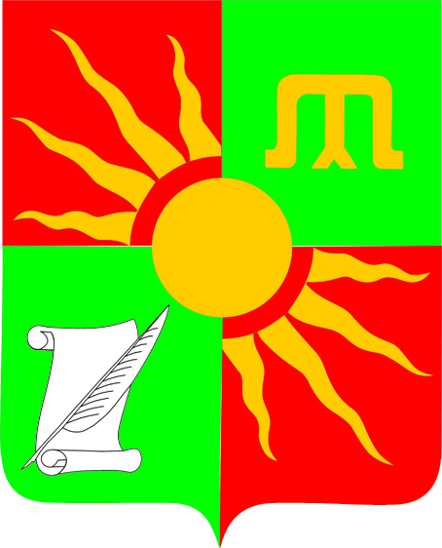 | «ТАТАРСТАН РЕСПУБЛИКАСЫ  ЗӘЙ МУНИЦИПАЛЬ РАЙОНЫ  БАШКАРМА КОМИТЕТЫНЫҢ  МӘГАРИФ ИДАРӘСЕ»  МУНИЦИПАЛЬ КАЗНА  УЧРЕЖДЕНИЯСЕ  Крупская урамы, 6 йорт, Зәй шәһәре, 423520
Телефон: (85558)7-08-07, факс: (85558) 7-08-13. E-mail: zairoo@mail.ru, сайт: edu.tatar.ru/zainsk/roo
24 сентября 2020 года № 1512

Заместителю
Главы г. Заинска Заинского муниципального района
Е.В. Недошивиной

Уважаемая Елена Владимировна!

МКУ «Управление образования Исполнительного комитета Заинского муниципального района Республики Татарстан» направляет Вас отчет о проведенных мероприятиях в рамках реализации 2 этапа социально-гуманитарного проекта «У войны не женское лицо», согласно форме.

ФИО полностью | Дата рождения | Категория | Кол-во  собранных документов | Кол-во статей, материалов | Оказанная помощь
Мубаракзянова Минзифа Иблиаминовна | 08.02.1930 | труженик тыла, дети войны | 3 | 2  Информация размещена на стенде в школе, в Альбоме, слайд о ней размещен в Инстаграмм zainskyprobraz, на сайте УО | Посещение на дому, беседа, мини - концерт, вручение сшитых на кружке кройки и шитья прихваток и фартука, открытки с аппликацией от уч-ся начальных классов
Мухина Мария Васильевна | 14.04.26 | Вдова ветерана ВОВ Мухина Александра Ивановича | 9 документов, выставка в школьном музее,  школьный сайт https://edu.tatar.ru/zainsk/sch6 | Сайт ЗСОШ № 6 в разделе  «75-летие Победы» | Посещение на дому, пр. Победы, д-1-07 кв. 102.  Беседа.

И. о. начальника управления образования Н.А. Холкина

